**СТАНДАРТ ПОРОДЫ № 4.76 WKU**

**СЛОВАЦКИЙ КОПОВ ( SLOVENSKY KOPOV )**

**СТРАНА ПРОИСХОЖДЕНИЯ – ЧЕХОСЛОВАКИЯ**

**КЛАССИФИКАЦИЯ WKU - IV ГРУППА, ГОНЧИЕ**

**ДАТА ПОСЛЕДНИХ ДОПОЛНЕНИЙ СТАНДАРТА – 30.12.2013**

**ПРИМЕНЕНИЕ – ОХОТА, СОБАКА –КОМПАНЬОН.**

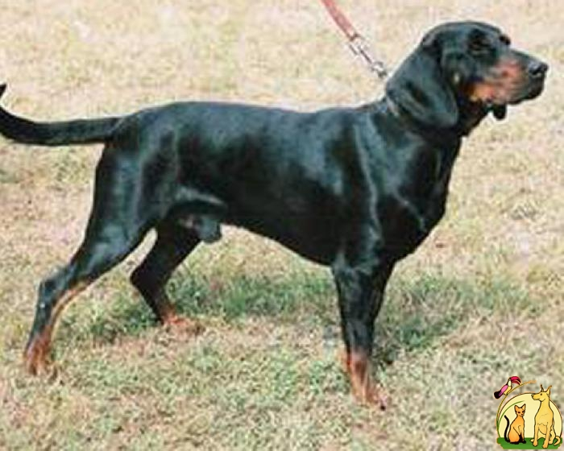

**История породы.** Словацкий копов представляет единственную породу гончих, выведенную на территории Чехословакии. Это наша национальная порода. Копов применялся в Словакии с давних времен в качестве сторожевой и одновременно охотничьей собаки. Порода имеет относительно короткую историю, и ее происхождение неясно до конца. С одной стороны, необычайное внешнее сходство словацкого копова с польской гончей говорит об их близком родстве, но с другой стороны считается, что родоначальниками этой породы были трансильванские и балканские гончие, а также чешский фоусекам.

**Характер и темперамент.** Выносливая, очень смелая собака, обладает удивительной вязкостью (может гнать зверя в течение многих часов). У нее первоклассное чутье, азартность и настойчивость, хорошо развитая способность к ориентированию. Может в одиночку работать по кабану. Живая, крайне независимая и наделенная сильным характером, словацкая гончая является хорошей сторожевой собакой. Хотя она и предана хозяину, остается охотничьей собакой, а не домашней. Нуждается в настойчивой дрессировке. Черная лесная гончая, как принято называть ее на родине, и по сей день активно используется при травле кабана и другой крупной дичи. Представители этой породы великолепно берут след, с азартом участвуют в охоте, легко переносят многочасовые преследования добычи. Но при этом они не агрессивны, слушаются хозяина и охотно выполняют команды. Заводчики отмечают добродушный нрав словацкой гончей. Эту породу ценят за необычайно высокий интеллект и хорошую обучаемость. Благодаря этим качествам словацкий копов нередко используется кинологическими подразделениями полиции. Эта большая собака может быть надежным сторожем и верным другом.

**Внешний вид.** Небольшая, крепкая и сухая гончая, растянутого формата, характерная исключительно настойчивым преследованием зверя по следу с голосом. Отличается большой выносливостью, способна гонять в трудных, горных районах по несколько часов. Используется в основном на охоте по кабану. Характер темпераментный, злобный к зверю. Обладает сильно развитым ориентировочным инстинктом.

**Голова.** Череп вытянутой формы с немного выпуклым лбом. Надбровные дуги достаточно выражены. Вдоль средней линии лба заметная бороздка. Затылочный бугор не выступает и его можно определить только на ощупь. Линии лба и морды приблизительно параллельны. Морда прямая, пропорциональная длине черепной части, не слишком широкая. Губы сухие, короткие, тонкие, плотно прилегающие к челюстям, с хорошо выраженной складкой в углах рта.

**Зубы.** Челюсти крепкие, с полным набором зубов. Прикус ножницеобразный.

**Нос.** Мочка носа черного цвета, ноздри широко раскрыты.

**Глаза.** Взгляд выражает живость и смелость, глаза поставлены довольно глубоко, темные. Разрез глаз овальной формы, края век всегда черные.

**Уши.** Посажены лишь немного выше линии глаз, висячие, средней длины с закругленными концами.

**Шея.** Хорошо поставлена, держится под углом около 135 градусов, недлинная, сухая, мускулистая.

**Корпус.** Грудь широкая и полная. Грудная клетка средней глубины, умеренной ширины и длины. Ребра выпуклые, косо расположенные. Спина прямая, средней длины. Поясница короткая, крепкая и мускулистая, достаточно широкая. Живот и паха умеренно подтянуты. Круп короткий, средней ширины, выпуклый.

**Передние конечности.** Лопатки и плечевые кости короткие, мускулатура плеч хорошо развитая. Угол плечелопаточного сочленения составляет приблизительно 110 градусов. Предплечья прямые и сухие. Запястья короткие. Пясти короткие, со слабым наклоном. Лапы овальной формы, пальцы сводистые, когти всегда черные и плотные. Подушечки пальцев всегда темные и хорошо развитые.

**Задние конечности.** Бедра мускулистые, достаточной ширины, умеренно длинные. Скакательные суставы приблизительно на высоте 15 см над землей, умеренной ширины, угол между голенью и плюсной составляет около 150 градусов. Плюсна длиной около 8 см и направлена слегка вперед, под себя, без прибылых пальцев. Лапы имеют овальную форму, пальцы сомкнуты и сводистые. Хорошо развитые подушечки пальцев, темного цвета.

**Хвост.** Поставлен несколько ниже уровня спины, по длине доходит до скакательных суставов. В спокойном состоянии держится опущенным, при работе саблевидно приподнятым кверху (до высоты 150 градусов)

**Окрас и шерстный покров.** Черный окрас с рыже-бурыми или даже красными подпалинами на ногах. Шерсть длиной 2—5 см густая и плотно прилегающая. На спине, шее и хвосте длиннее. Подшерсток густой, сохраняется и летом. Кожа темно-бурая и даже черная, плотная, без складок.

**Движения.** Быстрые, легкие, плавные.

**Размеры.**

Высота в холке. У кобелей - 45—50 см, у сук - 40—45 см.

Вес - 15—20 кг.

Угол между лопаткой и плечевой костью — 110°

Угол между плечевой костью и предплечьем — 140°

Угол между бедром и голенью — 130°

Угол между голенью и плюсной — 145°

**Примечание.** Кобели должны иметь два полностью развитых семенника, опущенных в мошонку.

**Недостатки.** Не значительные отклонения от указанного стандарта.

**Пороки.**

Рост выше или ниже от указанного в стандарте более чем на 2 см.

Грубость или легкость сложения.

Загруженность.

Грубая, короткая голова.

Легкая, резко опущенная или вздернутая морда.

Светлые, выпуклые, запавшие глаза.

Сырые губы.

Осветленная мочка носа.

Мелкие, редкие зубы.

Легкие, длинные, остроконечные, высокопоставленные уши.

Подвес на шее.

Провисшая, горбатая спина.

Длинная, прямая, слабая поясница.

Резко скошенный, узкий круп.

Мелкая, плоская грудь.

Длинный, с изломом хвост.

Искривленные, слабые конечности.

Сильный размет, саблистость, бочкообразный постав.

Нечеткое ограничение подпалин.

Шерсть без подшерстка, удлиненная, вьющаяся.

Тяжелые движения.

**Дисквалификация.**

Не стандартный окрас.

Разноглазье.

Любое отклонение от ножницеобразного прикуса.

Отсутствие одного из резцов, клыков,4-х и более премоляров, одного моляра (кроме М3).

Белые отметины.

Длинная, лохматая шерсть.

Крипторхизм односторонний или полный.

Трусость, агрессия к человеку.